XC01启动介绍文档


www.molchip.com


眸芯科技（上海）有限公司版权所有

版权所有 © 眸芯科技（上海）有限公司 2018。保留一切权利。

商标声明
 ，MOLCHIP，眸芯和其他眸芯商标均为眸芯科技（上海）有限公司的商标。
本文档提及的其他所有商标或注册商标，由各自的所有人拥有。

担保声明
您购买的产品、服务或特性等应受眸芯科技商业合同和条款的约束，本文档中描述的全部或部分产品、服务或特性可能不在您的购买或使用范围之内。除非合同另有约定，眸芯科技对本文档内容不做任何明示或默示的声明或保证。由于产品版本升级或其他原因，本文档内容会不定期进行更新。除非另有约定，本文档仅作为使用指导，本文档中的所有陈述、信息和建议不构成任何明示或暗示的担保。

保密
非经本公司书面许可，任何单位和个人不得擅自摘抄、复制本文档内容的部分或全部，并不得以任何形式传播。

修订记录
版本 | 日期 | 作者 | 修订说明
0.1 | 18/08/2023 | 史东东 | 第一版初稿

通用格式约定
格式 | 说明
宋体 | 正文采用宋体表示。
黑体 | 一级、二级、三级标题采用黑体。
楷体 | 警告、提示等内容一律用楷体，并且在内容前后增加线条与正文隔离。
Arial | 英文采用Arial格式
“Terminal Display”格式 | “Terminal Display”格式表示屏幕输出信息。此外，屏幕输出信息中夹杂的用户从终端输入的信息采用加粗字体表示。

表格内容约定
内容 | 说明
- | 表格中的无内容单元。
* | 表格中的内容用户可根据需要进行配置。

介质启动介绍

NOR FLASH 启动
Nor Flash主要有以下三种启动方式:
- Nor -> Ram
- Nor -> AES -> LZMA ->RSA
- Nor -> LZMA -> RSA

Nor -> Ram 介绍
此方式nor flash中烧录的镜像无加签、压缩及加密的镜像,只需要
在PC端使用image_tool.sh脚本对编译生成的bin文件进行处理，生成新的bin,以u-boot-spl.bin为示例:
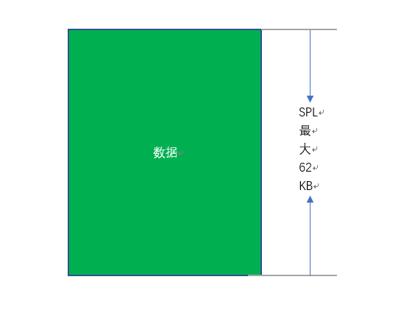
图1 u-boot-spl.bin镜像
在PC端对u-boot-spl.bin文件通过脚本进行处理后的bin文件如下:
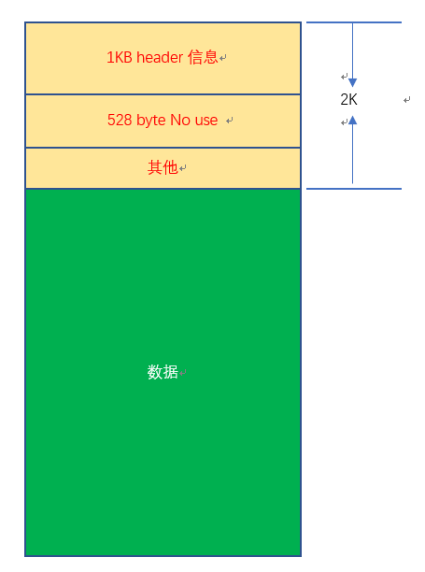
图2 u-boot-spl.bin非加签加密及压缩处理后要使用的镜像

Nor -> LZMA -> RSA -> RAM
此方式nor flash中烧录的镜像是加签、压缩后的镜像在PC端对编译生成u-boot-spl.bin文件通过脚本进行处理后生成的bin文件如下:

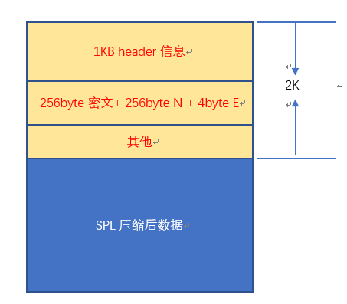
图3 u-boot-spl.bin加签及压缩处理后要使用的镜像

Nor -> AES -> LZMA -> RSA -> RAM
此方式nor flash中烧录的镜像是加签、压缩及加密后的镜像在PC端对编译生成u-boot-spl.bin文件通过脚本进行处理后生成的bin文件如下:
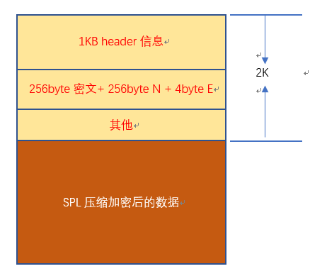
图4 u-boot-spl.bin加签压缩及加密处理后要使用的镜像

EMMC启动
EMMC主要有以下两种启动方式:
- EMMC -> RAM
- EMMC -> AES ->RSA -> RAM

EMMC -> RAM
此方式EMMC 颗粒中烧录的镜像无加签、压缩及加密的镜像,只需要在PC端使用image_tool.sh脚本对编译生成的bin文件进行处理，生成新的bin,以u-boot-spl.bin为示例:
图5 u-boot-spl.bin非加签加密及压缩处理后要使用的镜像

EMMC -> AES -> RSA -> RAM
此方式EMMC 颗粒中烧录的镜像加签、加密及无压缩的镜像,只需要在PC端使用image_tool.sh脚本对编译生成的bin文件进行处理，生成新的bin,以u-boot-spl.bin为示例:

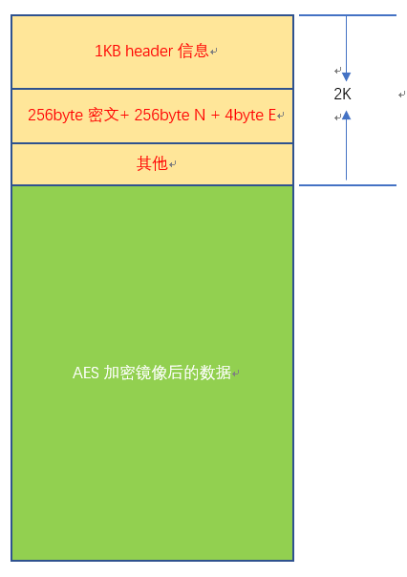
图6 u-boot-spl.bin加签加密无压缩处理后要使用的镜像

SDIO和NAND启动
在NAND和SDIO模式下对启动时间没有要求,支持启动模式较多,主要有以下几种,以NAND为示例:
- NAND -> RAM
- NAND -> LZMA -> RAM
- NAND -> AES -> LZMA ->RAM
- NAND -> LZMA -> RSA ->RAM
- NAND -> AES -> RAM
- NAND -> AES -> RSA ->RAM
- NAND -> RSA -> RAM

NAND -> RAM
此方式nand flash中烧录的镜像无加签、压缩及加密的镜像,只需要
在PC端使用image_tool.sh脚本对编译生成的bin文件进行处理，生成新的bin,以u-boot-spl.bin为示例:
图7 u-boot-spl.bin非加签加密及压缩处理后要使用的镜像

NAND -> LZMA -> RAM
此方式nand flash中烧录的镜像无加签、加密但压缩的镜像,只需要
在PC端使用image_tool.sh脚本对编译生成的bin文件进行处理，生成新的bin,以u-boot-spl.bin为示例:
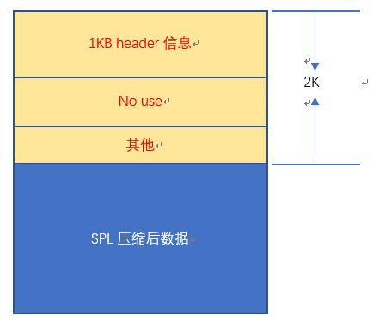
图7 u-boot-spl.bin非加签加密但压缩处理后要使用的镜像

NAND -> AES -> LZMA -> RAM
此方式nand flash中烧录的镜像无加签但压缩及加密的镜像,只需要
在PC端使用image_tool.sh脚本对编译生成的bin文件进行处理，生成新的bin,以u-boot-spl.bin为示例:
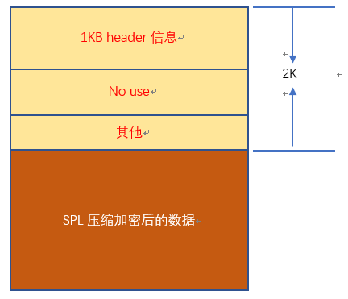
图8 u-boot-spl.bin压缩加密无加签处理后要使用的镜像

NAND -> LZMA -> RSA -> RAM
此方式nand flash中烧录的镜像加签压缩无加密的镜像,只需要
在PC端使用image_tool.sh脚本对编译生成的bin文件进行处理，生成新的bin,以u-boot-spl.bin为示例:

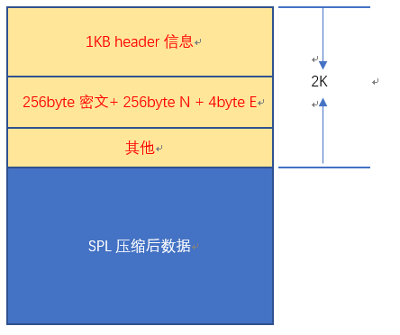
图9 u-boot-spl.bin加签压缩无加密处理后要使用的镜像

NAND -> AES -> RAM
此方式nand flash中烧录只加密的镜像,只需要在PC端使用image_tool.sh脚本对编译生成的bin文件进行处理，生成新的bin,以u-boot-spl.bin为示例:

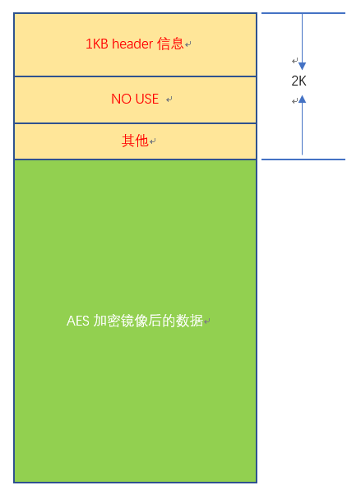
图10 u-boot-spl.bin加密处理后要使用的镜像

NAND -> AES -> RSA -> RAM
此方式nand flash中烧录只加密加签的镜像,只需要在PC端使用image_tool.sh脚本对编译生成的bin文件进行处理，生成新的bin,以u-boot-spl.bin为示例:
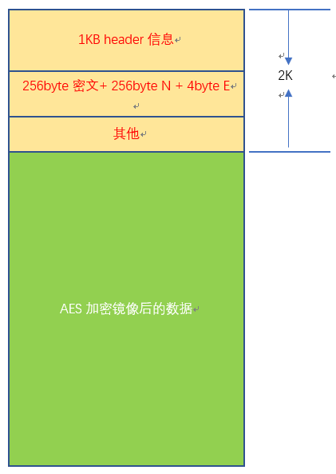
图11 u-boot-spl.bin加签加密处理后要使用的镜像

NAND -> RSA -> RAM
此方式nand flash中烧录只加签的镜像,只需要在PC端使用image_tool.sh脚本对编译生成的bin文件进行处理，生成新的bin,以u-boot-spl.bin为示例:
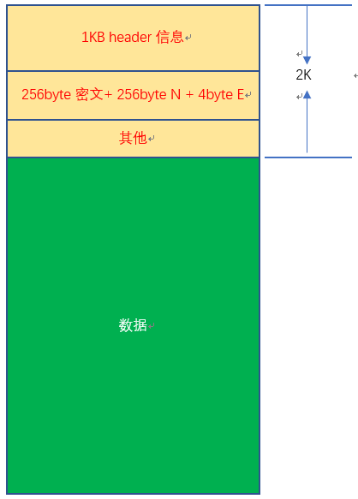
图12 u-boot-spl.bin加签处理后要使用的镜像

NAND flash介质启动模式SDIO同样支持，EMMC和NOR flash也支持，不过1.1和1.2章节介绍的NOR 和EMMC启动为主要的启动介质对启动时间有一定的要求。

脚本使用介绍

脚本介绍
脚本所在仓库目录：\media\tools\post_build，如下图：
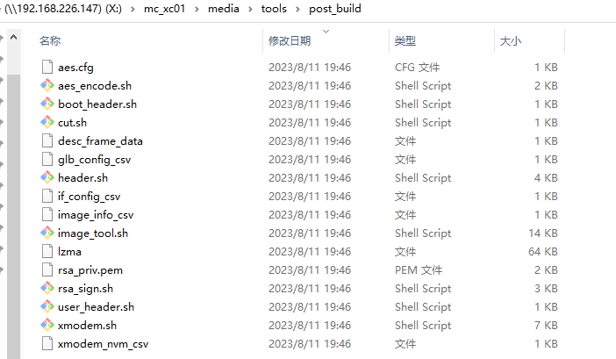
图13 脚本路径
其中image_tool.sh为主脚本，中间会调用到加密脚本aes_encode.sh和签名脚本rsa_sign.sh,压缩使用的应用文件为lzma。user_header.sh和boot_header.sh为打补丁使用脚本，这两个脚本会在header.sh中调用，glb_config_csv和if_config_csv为对应patch文件，可以以excel表格打开。rsa_priv.pem是 在PC端对镜像加签使用的私钥对，aes.cfg为PC端对镜像加密使用的配置文件，其中key和iv可以根据自己需求更改，但需要注意都是以小端模式存放。

Image_info_csv介绍
image_info_csv文件包含信息较多，如下图：

图14 image_info_csv内容
其中第一列image_name为要处理bin文件的名字，其中第四行arch0.bin:arch1.bin表示要处理rtt0和rtt1分别使用的两个bin,会进行合并后处理。第五行Image:molchip-kernel-xc01.dtb表示编译生成的内核镜像Image和molchip-kernel-xc01.dtb合并后处理。第二例type为镜像的类型，一般都要选择为image。第三列load_mode表示是否为快速启动，cpu_sched表示为快速启动，不需要快速启动可以将cpu_sched更改为no。第四列signature表示镜像是否要签名。需要签名写1，不需要则填写0。第五列lzma表示镜像是否要压缩，是需要填写1，不需要则填写0。第六列crypt表示镜像是否要加密，是需要填写1，不需要则填写0。第七列header_crypto表示镜像的2KB herader是否要加密，是需要填写1，不需要则填写0，一般加以不加密。第八列memory_base表示镜像执行的位置，其中第四行的第八列分别表示rtt0和rtt1执行的位置。第九列表示相关的bin在介质中存储的位置。第十列表示镜像大小的限制。第十一列表示要处理镜像所在的位置，同时也是处理后生成要使用镜像所在的位置。

脚本使用示例
在xc01仓库编译生成的文件会存放在/out/下的对应目录在PC先执行：export post_bin_path=/home/xxx/xxx/output/使得image_tool.sh脚本post_bin_path变量能找对本低仓库编译生成镜像的目录。
在xxx\media\tools\post_build目录下执行：./image_tool.sh 1即可

